CORNY 2014

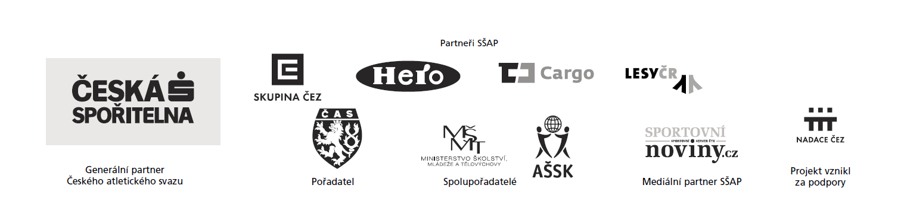
SOUTĚŽ: OKRESNÍ FINÁLE

MÍSTO: LITOMYŠL

DATUM: 18. 9. 2014

Corny
STŘEDOŠKOLSKÝ
ATLETICKÝ POHÁR
33. ročník

Litomyšl

PROPOZICE OKRESNÍHO KOLA 2013/2014

Pořadatel: VOŠP a SPgŠ Litomyšl
Datum: čtvrtek 18. září 2014
Místo: Městský stadion Litomyšl
Startují: Družstva chlapců a dívek středních škol a učilišť okresu Svitavy
(maximálně 12 závodníků v družstvu).
Přihlášky: Na místě do 9:00 hod.
Kategorie: Chlapci a dívky 1. – 4. roč. středních škol a učilišť, u víceletých gymnázií z kvinty až oktávy, narození v letech 1998, 1997, 1996, 1995.
Disciplíny: Chlapci – 100m, 400m, 1500m, výška, dálka, koule 5 kg, štafeta 100-200-300-400m.
Dívky – 60m, 200m, 800m, výška, dálka, koule 3 kg, štafeta 100-200-300-400m.
Omezení startu: Jednotlivec může startovat ve dvou disciplínách a ve štafetě (kromě kombinace 400m, 1500m a 400m ve štafetě), přičemž za družstvo mohou v každé disciplíně startovat maximálně tři závodníci (závodnice) + dvě štafety.
Hodnocení: Za družstvo bodují vždy dva nejúspěšnější závodníci (závodnice) v každé disciplíně a jedna štafeta a to dle bodovacích tabulek ČAS pro mládež z roku 1997.
Poznámka: bodování štafet 100-200-300-400m dle tabulky pro běh na 1000m mužů – vícebojařů (jak u chlapců, tak u dívek). Střední tratě (800m dívek a 1500m chlapců) se bodují podle tabulky pro vícebojaře.
Při rovnosti bodů dvou, nebo více družstev se pořadí určuje dle pravidel pro víceboje (č. 200, odst. 11).

Postup: První a druhé družstvo v kategorii posupuje do krajského finále.
Soutěžní řád: Prezentace 10 min. před zahájením disciplíny v příslušných sektorech u
vrchníka disciplíny či startéra.
Všechny běhy jsou finálové, startovní čísla budou přidělena účastníkům
běhů na 800m a 1500m a posledním běžcům štafet.
Všichni účastníci dálky a koule mají čtyři pokusy.
Základní výška pro dívky 120 cm, pro chlapce 140 cm, dále vždy po 4 cm.
Doporučený
časový pořad:
9.30 hod. 60 m D výška H koule D
9.50 hod. 100 m H dálka D
10.30 hod. 200 m D koule H
10.50 hod. 400 m H výška D dálka H
11.30 hod. 800 m D
11.50 hod. 1500 m H
12.05 hod. štafeta D
12.15 hod. štafeta H
12.30 hod. vyhlášení výsledků

Mgr. Miloš Pečinka hlavní pořadatel

